Выполните слудующие шаги для настройки компьютера под управлением Windows XP.
1. Нажмите Пуск - Панель управления
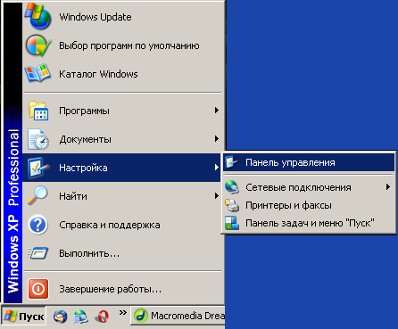

2. В панели управления нажмите на Сетевые подключения

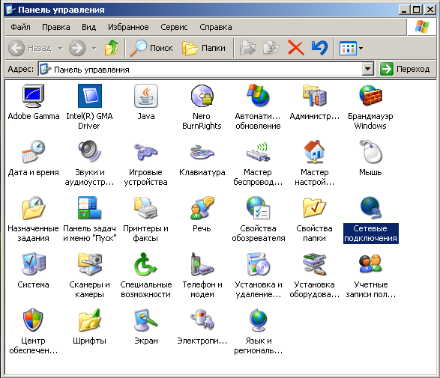

3. В окне Сетевые подключения, нажмите правой кнопкой мыши Подключение по локальной сети, затем нажмите Свойства

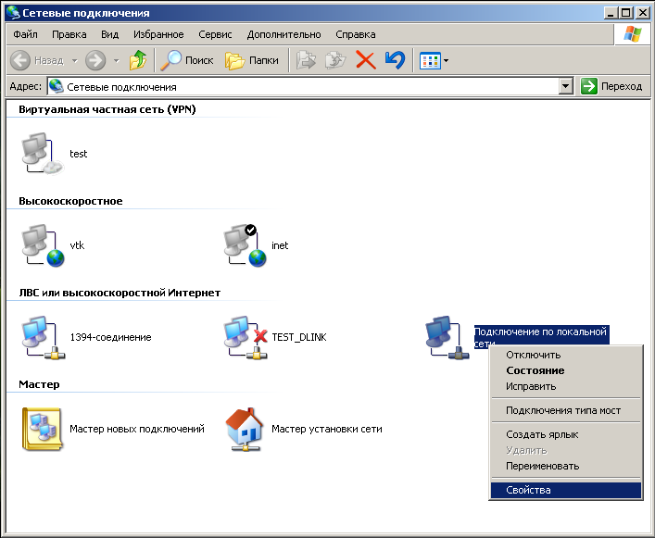

4. В окне Подключение по локальной сети, во вкладке Общие под заголовком "Компоненты, используемые этим подключением" выделите Протокол Интернета (TCP/IP), щелкнув по нему мышкой один раз. Нажмите кнопку Свойства.
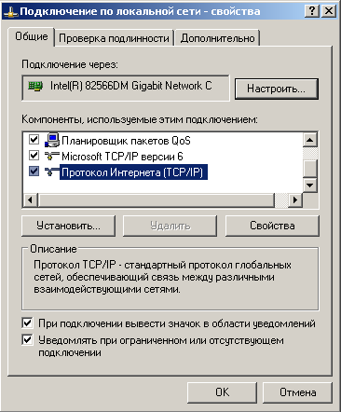

5. В открывшемся окне Свойства: Протокол Интернета (TCP/IP) замените указанные там значения , на новые - предоставленные Вам провайдером услуг Интернета.
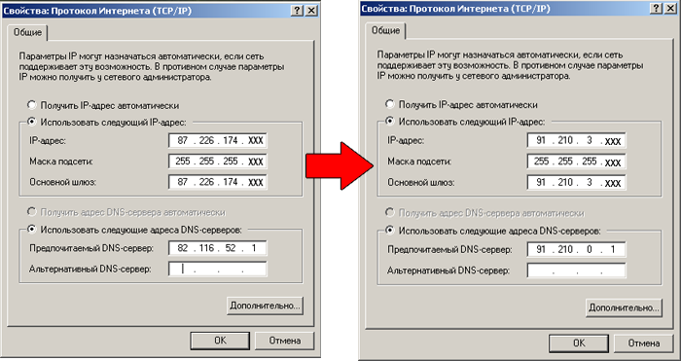

После ввода новых значений, закройте окна Свойства: Протокол Интернета (TCP/IP) и Подключение по локальной сети - свойства, нажав кнопку OK

*Замене подлежать только IP-адреса начинающиеся со значений 87.226.174

